今日动态
3.31星期二 阴
班级人数：33人 今日实到：31人
请假幼儿：顾启阳、袁沐橙
户外篇 

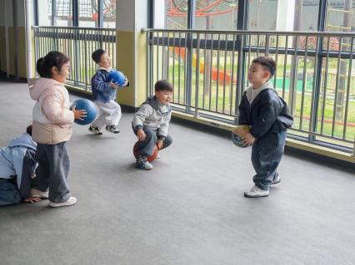 | 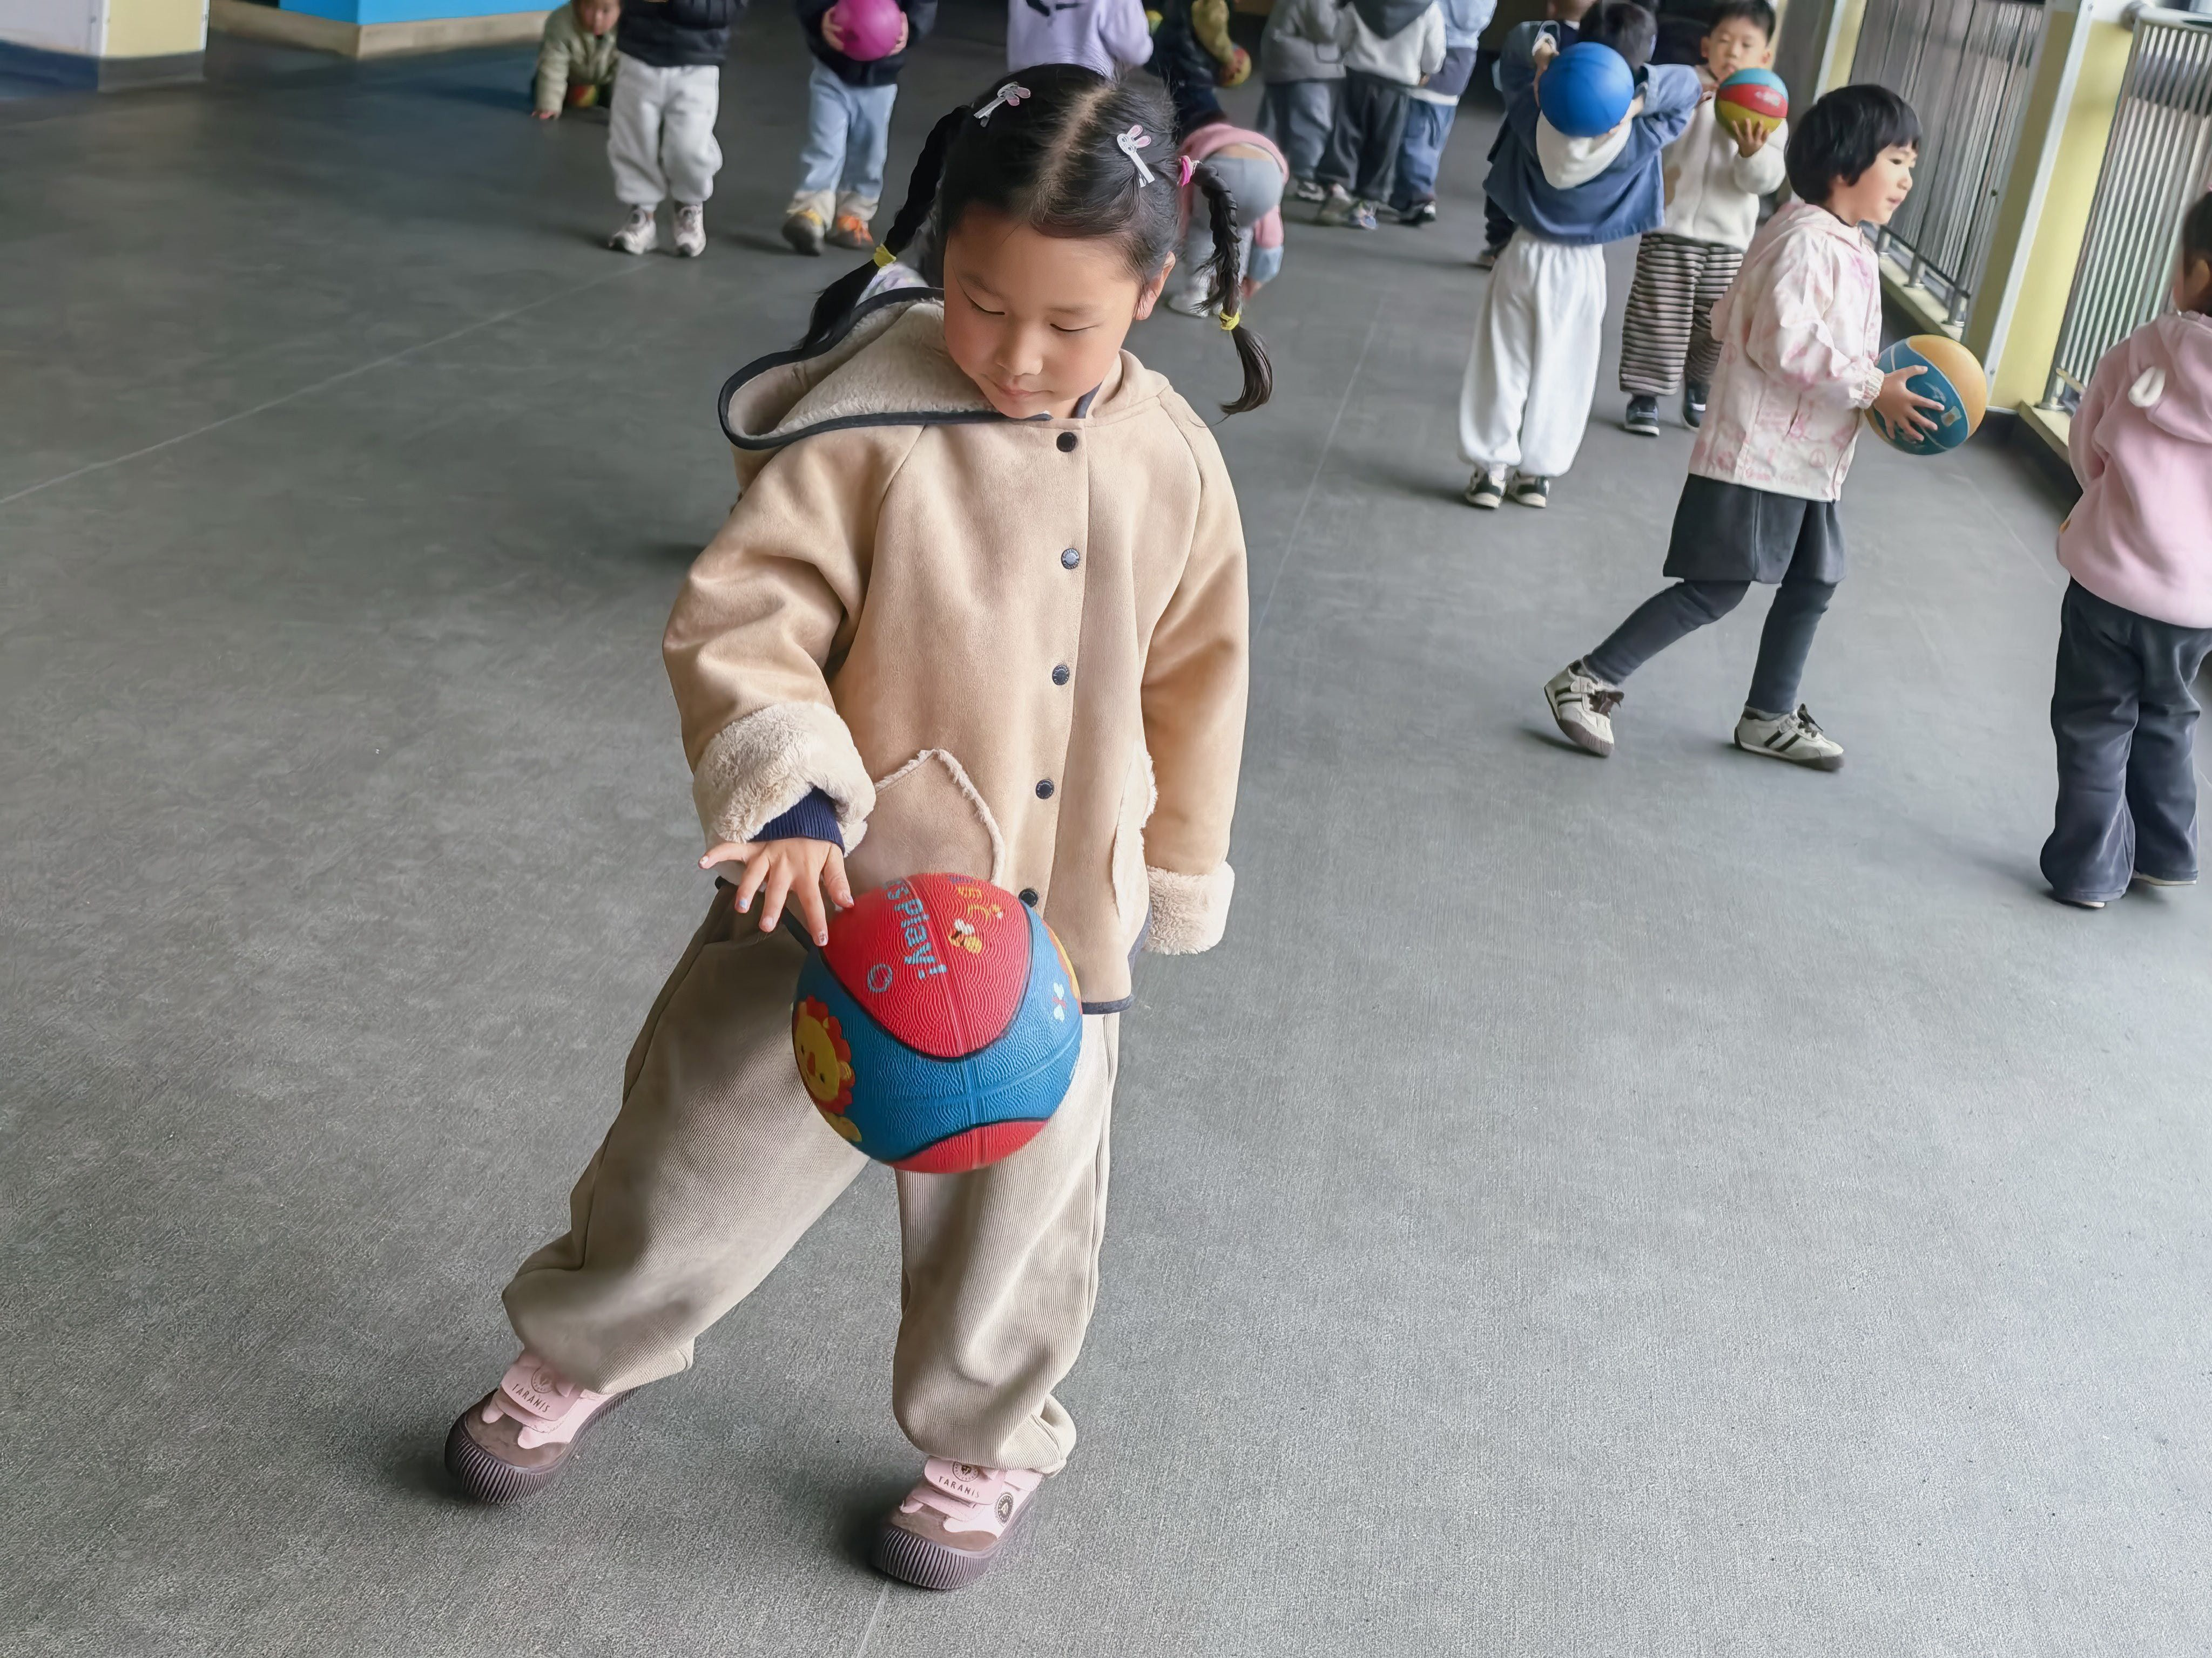 | 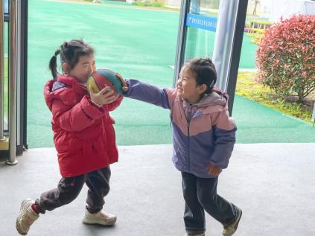
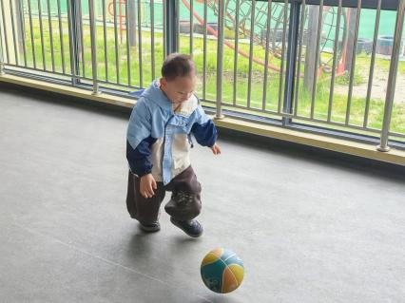 | 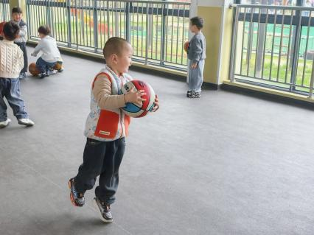 | 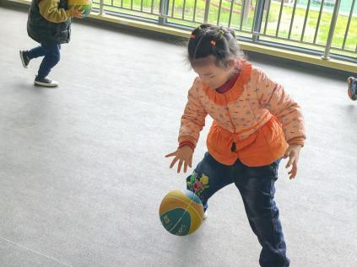

集体活动篇
活动：绘画《蜗牛》

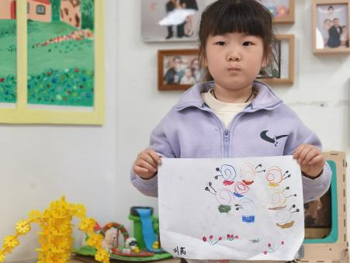 | 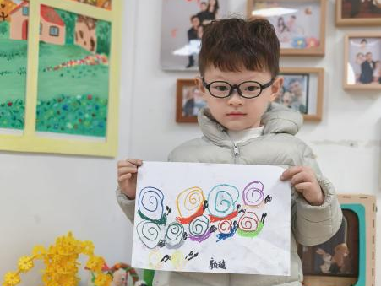 | 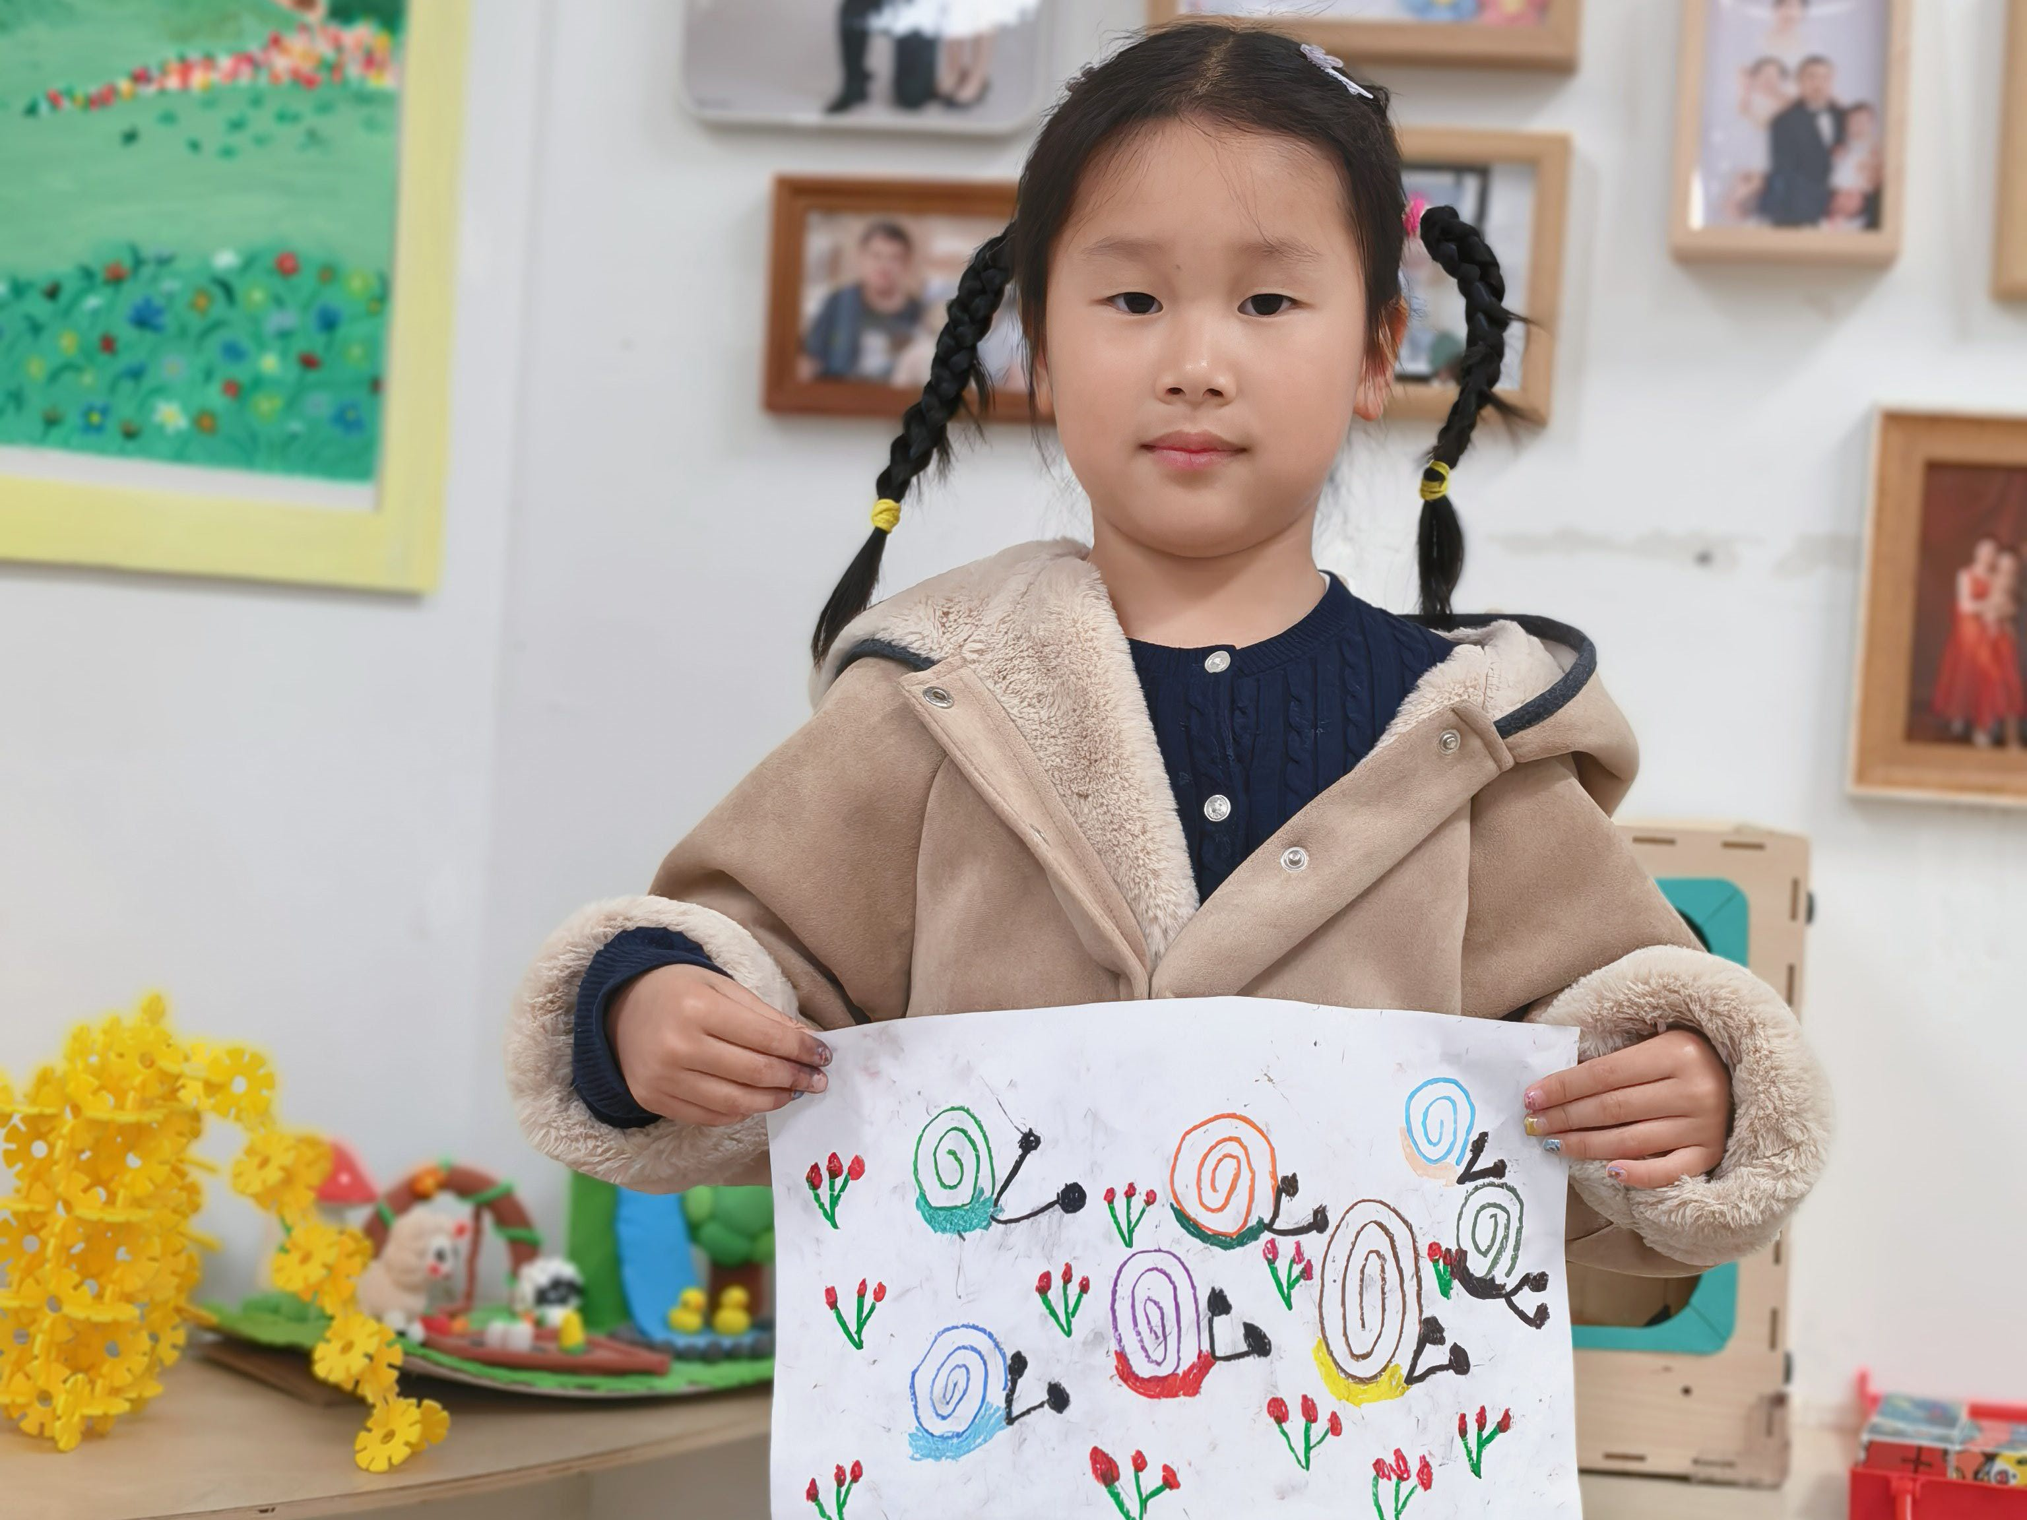
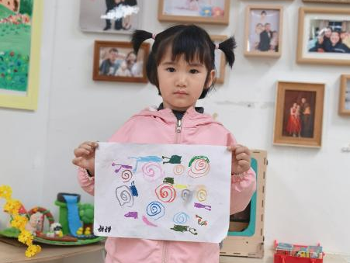 | 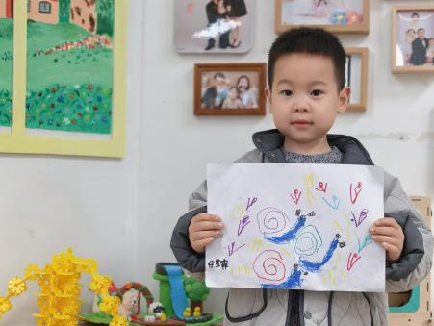 | 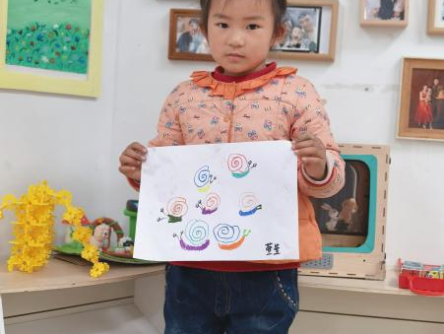
李若愚、李承佑、丁舒翮、万丞烁、沈嘉涵、衡梓豪、王丁博、杨思一、杨思齐、任昱霖、颜越、胡予恬、高语然、王乐言、巢沁昕、刘芮、周一诺、陆安昕、吴文萱、宗诗钰、周米琪、吴子萱、李若芙、陶悦、于素轻、王思瑞、王熙悦能大胆作画，用油画棒表现可爱的小蜗牛。

一日生活篇
早点：坚果拼盘、甘薯、鲜牛奶。
午餐：今天吃的是清蒸鸦片鱼、肉末包菜、青菜木耳鸡蛋汤、白米饭，李若愚、李承佑、丁舒翮、唐柏涵、殷昊清、万丞烁、沈嘉涵、衡梓豪、王丁博、杨思一、杨思齐、任昱霖、颜越、胡予恬、高语然、王乐言、巢沁昕、刘芮、周一诺、陆安昕、吴文萱、宗诗钰、周米琪、吴子萱、李若芙、杨诗年、陶悦、于素轻、王思瑞、王熙悦、陈璟屹能吃完。
午睡：今日入园幼儿全部睡着。
下点：彩色面条，幼儿都能吃完。

